Итоговый тест
по окружающему миру за 1 класс
В – I
I. Что такое окружающий мир?
- Это все предметы, люди вокруг нас и все что с ними происходит.
- Это окружающие нас растения, животные, люди.
- Это окружающие нас дома, дороги, машины, игрушки.
- Это окружающие нас люди, растения, посуда, мебель.
II. Почему осенью и весной опасно выходить на лед водоемов?
- В это время учатся дети, поэтому ходить по льду им некогда.
- На водоемы не пускает служба спасения.
- Весной и осенью лед на водоемах непрочный, легко ломается.
- Не разрешают учителя и родители.
III. Какие правила безопасности надо соблюдать при встрече с дикими
и чужими животными?
- Тихо отойти подальше, т.к. животные могут напасть на человека.
- Взять палку и отогнать животных.
- Громко закричать, чтобы животное испугалось и убежало.
- Не надо ходить там, где есть дикие животные.
IV. В каком из ответов перечислены только предметы неживой природы?
- Песок, сирень, заяц, луна, солнце.
- Снежинка, корова, туча, вода, камень.
- Яблоко, огурец, одуванчик, синица.
- Камень, сосулька, воздух, солнце, снежинка.

Итоговый тест
по окружающему миру за 1 класс
В – I
V. По названным признакам определи время года.
- Потепление, осадки в виде снега и дождя, таяние снега,
вскрытие водоемов, распускание листьев, цветение растений, появление насекомых, прилет птиц - _____________________.
- Холод, осадки в виде снега, водоемы скованы льдом, лиственные растения без листьев, хвойные с листьями, дикие животные почти
все время проводят в поисках корма, некоторые залегают в сон,
или спячку - _______________________.
- Тепло, осадки в виде дождя, водоемы свободны ото люда, растения зеленые, многие цветут, созревают плоды и семена, животные активны, для них достаточно тепла и корма - ________________________.
- Похолодание, осадки в виде дождя и снега, замерзание водоемов, изменение окраски листьев и листопад у растений, исчезновение насекомых и отлет птиц - ______________________.
VI. Грибы объединяются в две группы. Рассмотри рисунки. Подпиши названия групп грибов.
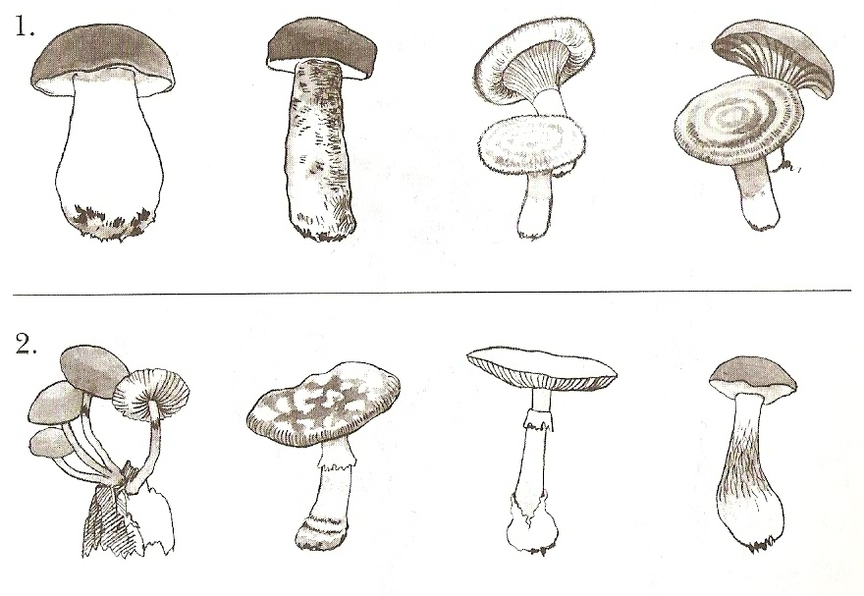
VII. По названным признакам определи группу животных. Напиши ее название.
- Шесть ног, летают или ползают ___________________________.
- Тело покрыто чешуей, живут в воде, плавают _________________.
- Тело покрыто перьями, две ноги, летают _____________________.
- Тело покрыто шерстью, четыре ноги ________________________.
VIII. Что означают разные сигналы светофора?
- Красный свет _______________________________.
- Желтый свет _______________________________.
- Зеленый свет _______________________________.
IX. Раскрась правильную позу ребенка.
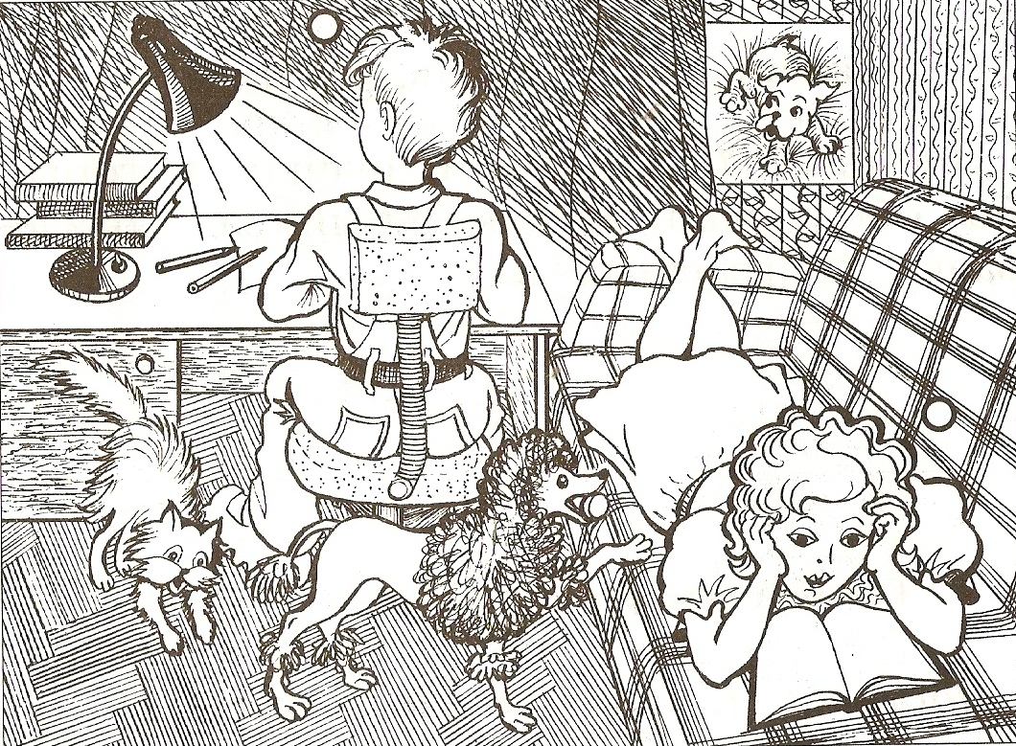
Х. Нарисуй значки, которые бы обозначили музыкальный класс, спортивный класс, библиотеку.

Итоговый тест
по окружающему миру за 1 класс
В – II
I. Что такое природа?
- Природа – это все, что есть в дали.
- Природа – это все, что окружает человека.
- Природа – это все, что окружает человека и не сделано его руками.
- Природа – это все, что создал человек.
II. Как ты поступишь, если увидишь незнакомое растение с красивыми ягодами?
- Попробую на вкус, чтобы решить можно их есть или нельзя.
- Пройду мимо, т.к. незнакомое растение есть опасно.
- Соберу ягоды, чтобы угостить родных и друзей.
- Сорву ягоды вместе с ветками и выброшу.
III. Как ты перейдешь дорогу, если нет светофора?
- Перейду в любом месте дороги между идущими машинами.
- Посмотрю налево. Если машин нет, дойду до середины дороги. Посмотрю направо и, если машин нет, перейду дорогу.
- Крикну, чтобы машины остановились.
- Буду искать такую дорогу, где нет машин.
IV. В каком из ответом перечислены предметы только живой природы?
- Змея, георгины, собака, пчела, астра.
- Камень, бабочка, лиса, сосна, лягушка.
- Снежинка, туча, ель, ландыш, дятел.
- Береза, вода, крапива, песок, машина.

Итоговый тест
по окружающему миру за 1 класс
В – II
V. Какие явления природа изображены на рисунках?
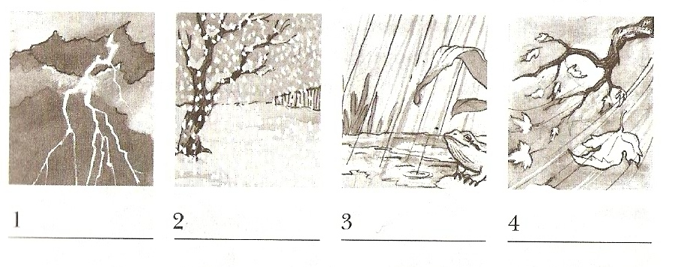
VI. У кого сколько ног? Соедини цифру и животное.
2 собака
4 воробей
6 паук
8 бабочка
VII. Приведите по три примера животных каждой группы, обитающих в местности, где ты живешь.
Насекомое ________________________________________________.
Рыбы ____________________________________________________.
Птицы ___________________________________________________.
Звери ____________________________________________________.

Итоговый тест
по окружающему миру за 1 класс
В – II
VIII. Какие службы вызывают по этим номерам телефонов?
- 01 _______________________.
- 02 _______________________.
- 03 _______________________.
- 04 _______________________.
IX. Соедини линиями: что из чего делают.
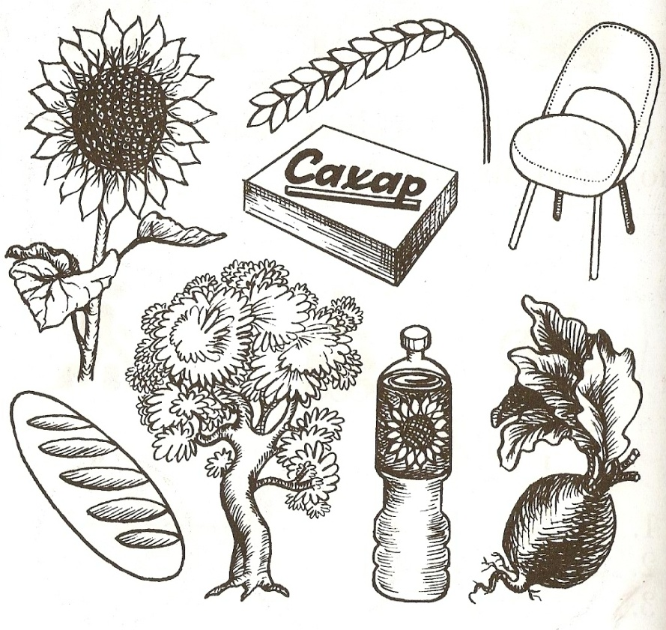
X. Раскрась флаг России.

Ответы на итоговый тест
по окружающему миру за 1 класс.

Номер задания | I вариант | II вариант
I | 1 | 3
II | 3 | 2
III | 1 | 2
IV | 4 | 1
V | 1 – весна  2 – зима  3 – лето  4 – осень | 1 – гроза  2 – снегопад  3 – дождь  4 – листопад
VI | 1. съедобные  2. несъедобные | собака – 4  воробей – 2  паук – 8  бабочка - 6
VII | 1. насекомые  2. рыбы  3. птицы  4. звери | Примеры  у детей  разные
VIII | 1. переход запрещен  2. приготовиться  3. переход разрешен | 1. пожарная служба  2. милиция  3. скорая помощь  4. служба газа
IX | мальчик | сахар – свекла  батон – колос  растительное масло – подсолнух  кресло - дерево
X | Примеры  у детей  разные | белый  красный  синий

